Verkeersbesluit plaatsen snelladers voor het laden van elektrische voertuigen nabij Keern te Zwaag

Besluit tot het vaststellen van verkeersmaatregel(en)

31 maart 2026

Het college van burgemeester en wethouders van de gemeente Hoorn besluit:

Besluit tot het vaststellen van verkeersmaatregel(en)

Het college van burgemeester en wethouders van de gemeente Hoorn,

gelet op:
artikel 18 lid 1d van de Wegenverkeerswet 1994 waarin bepaald is dat het college van Burgemeester en wethouders bevoegdheid heeft tot het nemen van verkeersbesluiten;
de Wegenverkeerswet 1994 (hierna: WVW 1994);
het Reglement verkeersregels en verkeerstekens 1990 (hierna: RVV 1990);
het Besluit Administratieve Bepalingen inzake het Wegverkeer (hierna: BABW);
de Uitvoeringsvoorschriften BABW inzake verkeerstekens (hierna: Uitvoeringsvoorschriften BABW);
artikel 2, lid 1c van de WVW 1994, de verkeersmaatregel strekt tot het in stand houden van de weg en het waarborgen van de bruikbaarheid daarvan;
artikel 2, lid 2a van de WVW 1994, de verkeersmaatregel strekt tot het voorkomen of beperken van door het verkeer veroorzaakte overlast, hinder of schade alsmede de gevolgen voor het milieu, bedoeld in de ;

overwegende dat:
de in dit besluit genoemde weg in beheer en onderhoud is bij de gemeente Hoorn;
de in dit besluit genoemde weg is als bedoeld in artikel 18, lid 1 onder d van de WVW 1994;
de in dit besluit genoemde weg is gelegen binnen de bebouwde kom van de gemeente Hoorn;
de in dit besluit genoemde weg in een 30 km/h zone ligt;
de gemeentelijke wegencategorisering is opgenomen in de ‘Mobiliteitsvisie Hoorn 2030, doorkijk naar 2040 – meer stad met mobiliteit’;
in de Mobiliteitsvisie Hoorn 2030 staat opgenomen dat de gemeente Hoorn zich verder inzet op verduurzaming van automobiliteit;
dat elektrisch rijden een belangrijke bijdrage levert aan de afname van de CO2-uitstoot en daarmee aan de doelstelling van het Klimaatakkoord – in 2030 stoten we 49% minder broeikasgassen uit dan in 1990;
dat steeds meer inwoners, werknemers en bezoekers van de gemeente beschikken over een elektrisch voertuig en het aantal elektrische voertuigen de komende jaren naar verwachting verder zal toenemen;
dat de beschikbaarheid van voldoende laadpalen een randvoorwaarde is om de transitie naar elektrisch rijden mogelijk te maken;
dat de gemeente Hoorn zich voor het plaatsen van laadpalen heeft aangesloten bij de Laadwerk. Binnen het project Laadwerk werken overheden in Flevoland, Noord-Holland en Utrecht samen om elektrisch vervoer te stimuleren en een netwerk van publieke oplaadpunten te realiseren. Alle laadpalen die door de Laadwerk worden geplaatst leveren 100% groene stroom;
dat het plaatsen van publieke laadpalen ook lokale milieuvoordelen heeft doordat elektrische auto’s bij het rijden geen CO2 en fijnstof uitstoten en daarmee minder schadelijk zijn voor het milieu;
dat voor het stimuleren van elektrisch vervoer en een goede werking van een elektrisch voertuig is een gebiedsdekkend netwerk van openbare snelladers essentieel;
dat om deze redenen de gemeente Hoorn kiest voor het plaatsen van snelladers te faciliteren;
dat snelladers een andere doelgroep treft dan reguliere laadpalen;
dat met een snellader een elektrische autobezitter voor een kort bezoek aan belangrijke voorzieningen zoals het winkelcentrum of het sportlocaties kort zijn/haar auto kan opladen;
Dat voor het plaatsen van een snellader hanteren wij en Laadwerk een aantal (technische) plaatsingsvoorwaarden voor laadpalen. Bijvoorbeeld dat er voldoende ruimte moet zijn om onderhoudswerkzaaheden uit te voeren en dat er rekening moet worden gehouden met de afstand tot bomen. De locaties in dit besluit voldoen aan de door de Laadwerk gestelde voorwaarden;
dat wanneer wij twee parkeerplekken reserveren voor elektrisch laden, betekent dit dat auto's met een verbrandingsmotor daar niet meer mogen parkeren;
dat wij weten dat hierdoor de parkeerdruk toeneemt in de directe omgeving van de laadpaal;
dat de gemeente Hoorn begrip heeft voor het feit dat direct omwonenden dit als bezwaarlijk kunnen ervaren, vooral als de parkeerdruk in de directe omgeving vóór het plaatsen van de laadpaal al hoog is;
dat wij desondanks kiezen om de hoge parkeerdruk niet als reden te zien om van de plaatsing van een snellader af te zien. De redenen hiervoor zijn:
het aantal elektrische auto’s zal naar verwachting sterk groeien. Om die groei te faciliteren, moeten we de komende jaren meer nieuwe laadpalen plaatsen;
Deze groei is één van de voorwaarden om de doelstelling van het Klimaatakkoord te halen: ‘in 2030 stoten we in Nederland bijna de helft (49%) minder broeikasgassen uit dan we in 1990 deden’;
dat bij de locatiekeuze voor een laadpaal wordt gekeken naar de vindbaarheid. Immers, het plaatsen van een snellader op een goed zichtbare locatie maakt het makkelijker deze te vinden;
dat wij zoeken naar een locatie die in het oog springt, bijvoorbeeld (na)bij een kruising van wegen of langs een doorgaande weg;
dat de locatie zoals hierboven genoemd in het zicht ligt;
dat de locatie zoals hierboven genoemd in relatie tot de andere snelladers goed in balans ligt;
dat het plaatsen van een snellader op deze locatie past bij de doelstellingen van de gemeente Hoorn;
dat het gewenst is om twee parkeerplaatsen te reserveren bij de snellader voor uitsluitend het opladen van elektrische voertuigen;
dat het gewenst is om één parkeerplaats op te heffen voor het plaatsen van de snellader;
het exclusief parkeren voor elektrische auto’s slechts is toegestaan met als doel de auto op te laden zodat het oplaadpunt voor meerdere gebruikers beschikbaar is;
dit gebruik geregeld is in artikel 24, lid 1, sub d ten 2e van het RVV 1990, namelijk: ‘de bestuurder mag zijn voertuig niet parkeren op een parkeergelegenheid op een andere wijze of met een ander doel dan op het bord of op het onderbord is aangegeven';
dat dit gerealiseerd kan worden door middel van het plaatsen van twee verkeersborden E8c van bijlage 1 van het RVV 1990;
gelet op artikel 12 van het BABW voor het plaatsen van de verkeersborden E8c van bijlage 1 van het RVV 1990 een verkeersbesluit is vereist;
gelet op artikel 2 van de WVW 1994 de hiervoor genoemde verkeersmaatregelen strekken tot:
het in stand houden van de weg en het waarborgen van de bruikbaarheid daarvan;
het voorkomen of beperken van door het verkeer veroorzaakte overlast, hinder of schade alsmede de gevolgen voor het milieu, bedoeld in de Wet milieubeheer;
gelet op artikel 2 van de WVW 1994 het zoveel mogelijk waarborgen van de vrijheid van het verkeer in het geding komt bij het treffen van deze verkeersmaatregelen;
gelet op voorgaande overwegingen het zoveel mogelijk waarborgen van de vrijheid van het verkeer van onderschikt belang wordt geacht;
overeenkomstig artikel 24 BABW is over het voornemen tot het nemen van dit verkeersbesluit overleg gepleegd met de gemandateerde namens de Korpschef van de Politie Noord-Holland. Deze adviseerde positief op het voorgenomen besluit;

Besluit:
Op grond van bovenstaande overwegingen besluit/besluiten het college van burgemeester en wethouder:
- door het plaatsen van twee verkeersborden conform model E8c van bijlage 1 van het RVV 1990, voorzien van een onderbord met de aanduiding dat de parkeerplaatsen uitsluitend bestemd zijn voor personenauto’s, en door het aanbrengen van bijbehorende markering, nabij Keern 229 twee parkeerplaatsen te reserveren ten behoeve van het opladen van elektrische voertuigen.
- het opheffen van één parkeerplaats ten behoeve van de plaatsing van de snellader

Situatieschets:
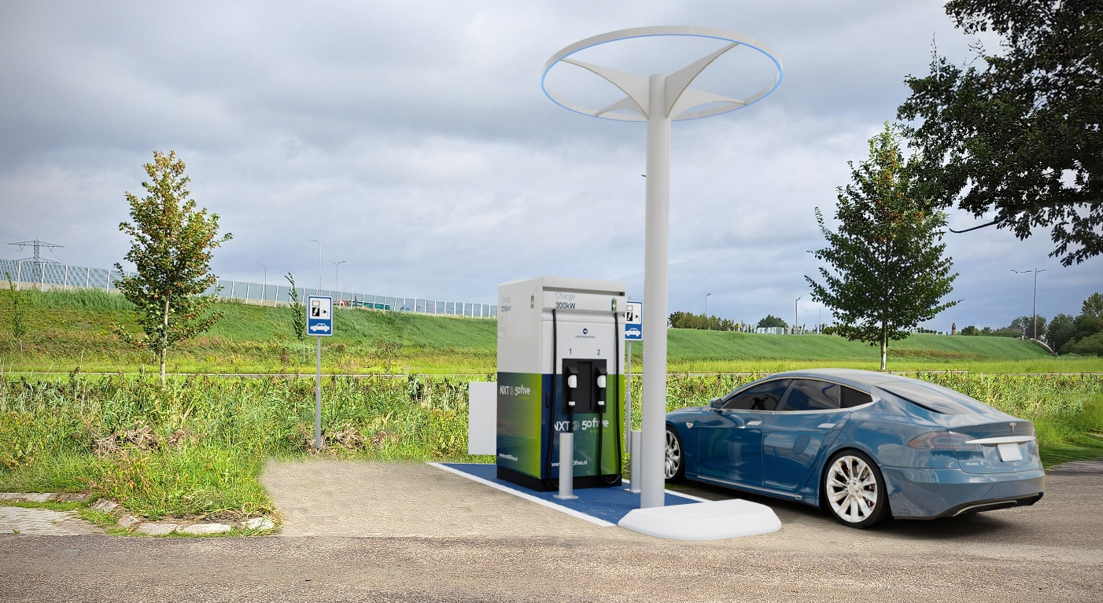

te bepalen dat bovenstaand wordt bekendgemaakt:
- middels publicatie in de Gemeenteblad

Aldus vastgesteld

Burgemeester en wethouders van Hoorn

de secretaris de burgemeester

Bent u het niet eens met dit besluit?
Op grond van de Algemene wet bestuursrecht kan iedereen van wie het belang rechtstreeks bij een besluit is betrokken, hiertegen een bezwaarschrift indienen. Zorgt u er voor dat u het bezwaarschrift indient binnen zes weken na de dag waarop het besluit is verzonden. Daarmee voorkomt u dat wij uw bezwaarschrift niet meer kunnen behandelen.
Hoe maakt u bezwaar?
U stuurt uw bezwaarschrift naar het college van burgemeester en wethouders. Het adres is: Postbus 603, 1620 AR Hoorn.
In uw bezwaarschrift moet het volgende staan:
• uw naam, adres en graag ook uw telefoonnummer;
• een duidelijke omschrijving van het besluit waartegen u bezwaar maakt (u kunt bijvoorbeeld de datum en ons kenmerk van het besluit vermelden of een kopie meesturen);
• de reden(en) waarom u bezwaar maakt;
• de datum en uw handtekening.
Dient iemand anders namens u een bezwaarschrift in? Stuur dan een machtiging mee.
Het indienen van een bezwaarschrift heeft geen schorsende werking. Dat betekent dat het besluit blijft gelden in de tijd dat uw bezwaarschrift in behandeling is. Als u dit niet wilt, bijvoorbeeld omdat het besluit onherstelbare gevolgen heeft voor u, dan kunt u de voorzieningenrechter van de rechtbank Noord-Holland vragen een voorlopige voorziening te treffen om het besluit te schorsen.
Het indienen van een verzoek om voorlopige voorziening kan alleen als u binnen de termijn een bezwaarschrift heeft ingediend. Het adres van de Rechtbank Noord-Holland is Postbus 1621, 2003 BR Haarlem.
Als u een voorlopige voorziening aanvraagt, bent u griffierecht verschuldigd. U ontvangt hiervoor automatisch een rekening.

